- PENDAFTARAN AHLI
- Pendaftaran ahli baru bioasli secara online (www.bio-asli.com) supaya ahli dapat menikmati kemudahan yang disediakan oleh syarikat.
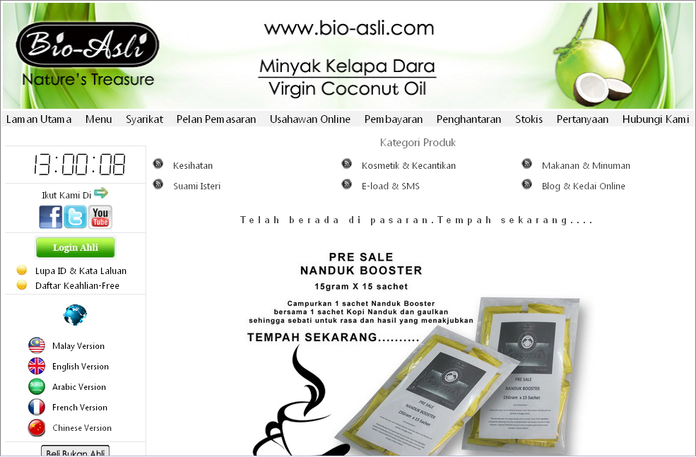
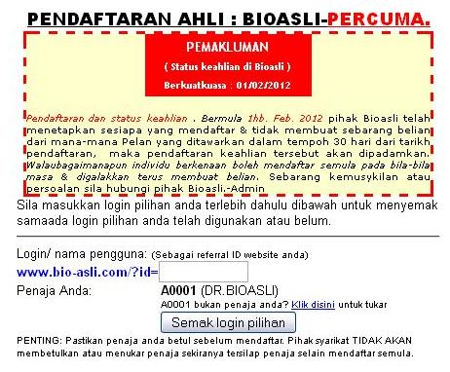
Sila masukkan login/username pilihan anda terlebih dahulu dibawah untuk menyemak samaada login pilihan anda telah digunakan atau belum. Login tidak boleh diubah selepas pendaftaran. Kemudian klik pada “Semak login pilihan”.


ABC007
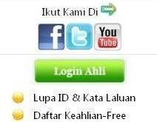


Klik “Daftar Keahlian-Free”.

Sila lengkapkan borang pendaftaran ahli mengikut maklumat yang dikehendaki dalam ruang yang telah disediakan. Setelah semua maklumat yang diisi betul, sila klik “DAFTAR SEKARANG”.
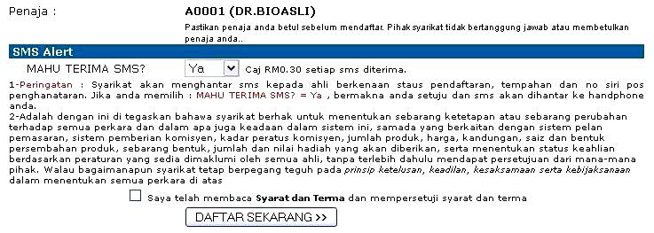
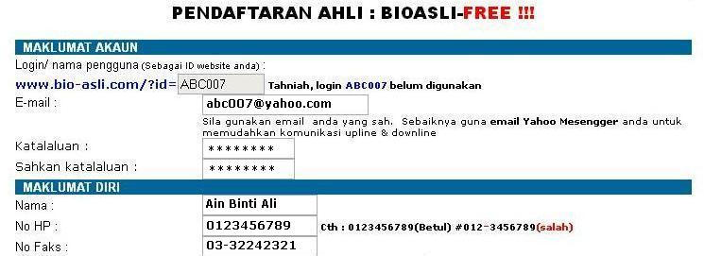

abc007@yahoo.com

******
******
Ain Binti Ali

0123456789

- LOGIN AHLI
- Cara login ke Laman Ahli Bioasli
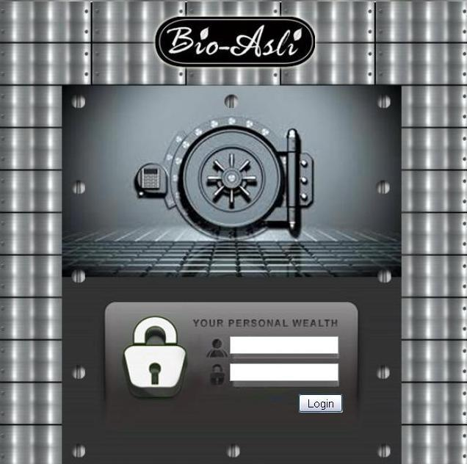

Sila masukkan id/username berserta katalaluan anda pada kotak yang di sediakan dan terus klik “Login”.

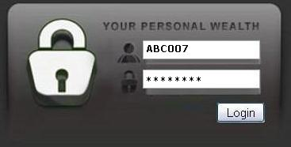

Klik pada “Login Ahli”.

- TEMPAHAN DAN BELIAN AHLI
Pelan A : ( Diskaun )
Komisen Belian Peribadi telah disatukan ke dalam potongan harga tawaran. Contoh : harga diskaun adalah RM 27.00 x 5% Komisen Belian Peribadi = RM 1.35.

Pelan A2 : Jimat ( Tolak komisen belian peribadi serta merta )
Anda membeli produk di Pelan A tetapi dalam masa yang sama menuntut komisyen belian peribadi 5% ( serta merta ). Contoh : Anda membuat belian VCOP pada harga ahli RM30.00 - RM1.50( 5% komisyen belian peribadi) = RM28.50 ( jumlah yang perlu dibayar ).

Pelan A : Normal
Terdapat semua produk pada harga ahli.
Pelan B : ( Produk Set )
Setiap produk yang terdapat dalam Pelan B adalah berbentuk set yang telah di tetapkan oleh pihak syarikat.

Pelan C : ( Blog & Set Produk )
Terdiri dari blogbioasli dan set produk yang telah ditetapkan oleh pihak syarikat.

Pelan D : ( Set Produk Co.UK )
Terdiri dari set produk yang telah ditetapkan oleh pihak syarikat.

Pelan E & Es ( e-Student ) : ( Marketing Tools Software, Prepaid & Eload HP )
Terdapat Marketing Tools Software, Prepaid & Eload HP.

Pelan GRAB Package : ( VIP Pelan A+B+C+D[pra VIP]+E )
Terdiri dari blogbioasli dan set produk yang telah ditetapkan oleh pihak syarikat serta Marketing Tools Software, Prepaid & Eload HP.

- Contoh cara membuat belian online di Pelan A-Normal.
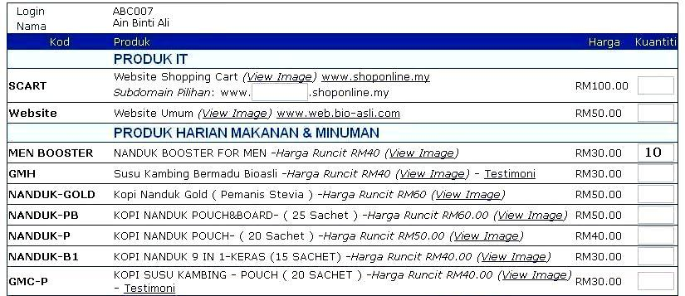
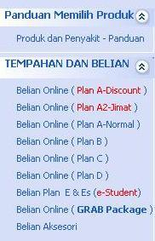

Pilih produk dan masukkan kuantiti produk pada kotak yang disediakan.

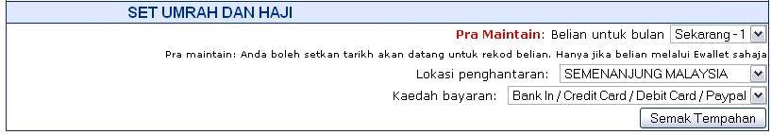
Sila klik “Belian Online Pelan A-Normal”.
Pilih “Lokasi Penghantaran”.
Kemudian klik “Semak Tempahan”.

Semak belian anda. Pastikan betul, dan klik pada butang “Buat tempahan”.
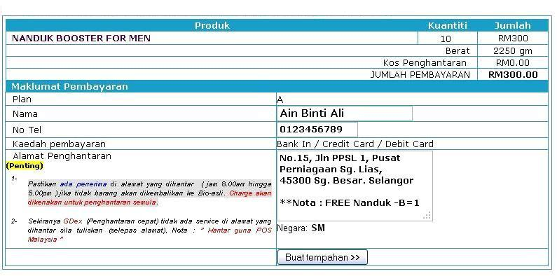

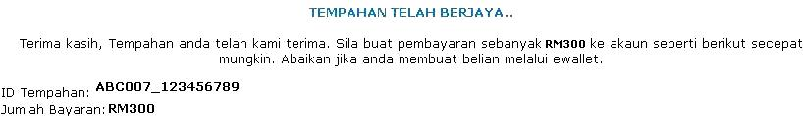


Selepas berjaya membuat tempahan, anda akan di paparkan ID Tempahan dan Jumlah Bayaran yang perlu anda bayar.

- KOMISYEN AHLI
- Sila kemaskini kiraan Komisyen anda setiap masa di Pelan A, B, C, D & E. Komisyen terkini akan hanya dapat dilihat setelah anda klik butang "Lihat Komisyen" untuk bulan yang anda pilih. Cara menyemak komisyen secara online di pelan A.
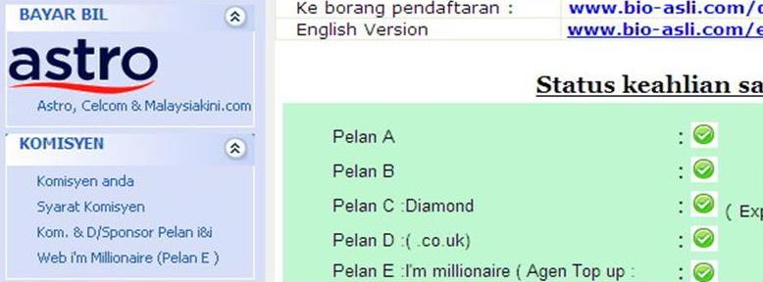
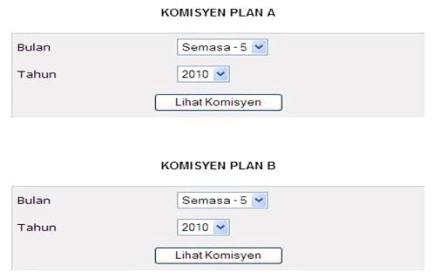

Sila klik “Komisyen anda”.

Pilih pelan komisyen yang anda ingin semak samada di pelan A, B, C, D & E. Kemudian pilih bulan dan tahun. Selepas itu, klik pada butang “Lihat Komisyen”. Komisyen perlu di kemaskini untuk mengelakkan ia lupus.

Anda akan di paparkan penyata komisyen seperti di bawah.

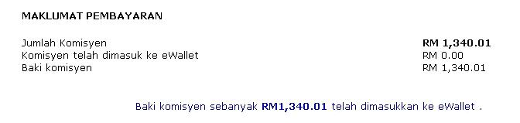

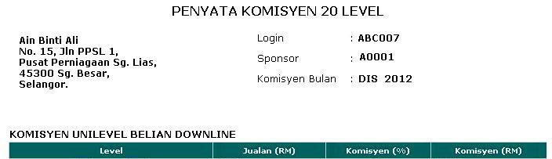

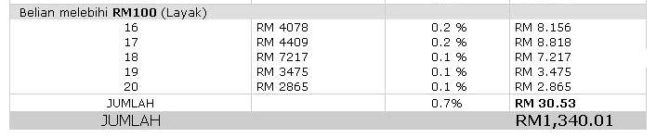

- AKAUN AHLI
- Memudahkan ahli menyemak segala maklumat setiap transaksi yang dilakukan. Cara menyemak baki terkini & rekod transaksi yang di lakukan.
Anda akan di paparkan penyata komisyen seperti di bawah.
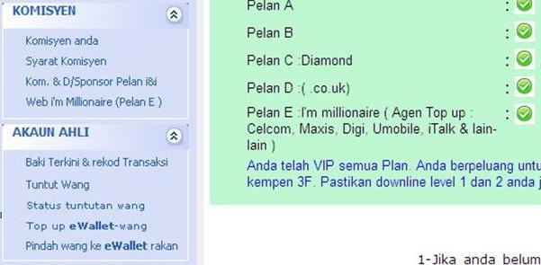
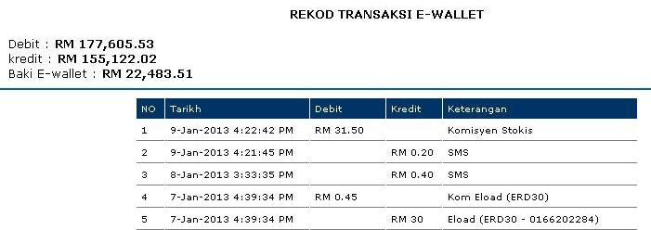

Sila klik “Baki Terkini & Rekod Transaksi”

- TUNTUT KOMISYEN/WANG
- Cara tuntut wang/komisyen secara online
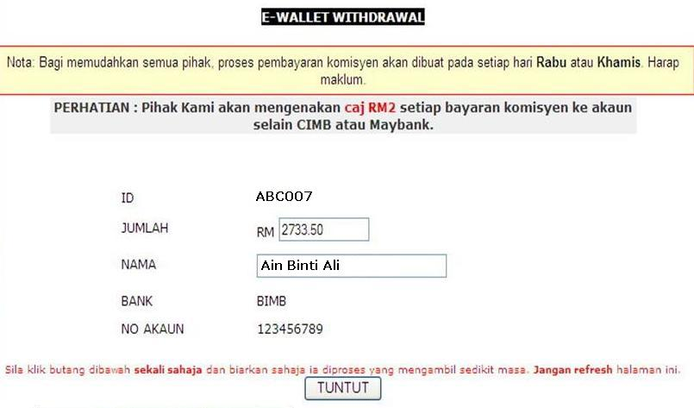

Sila masukkan jumlah yang hendak dituntut pada kotak yang disediakan. Kemudian klik “TUNTUT”.

Sila klik “Tuntut Wang”

